Zpráva z turistického zájezdu TJ Sokol Morávka:
Ve dnech 22. a 23. 8. 2020 uspořádal TJ Sokol Morávka podle prvotního plánu turistický zájezd do Vysokých Tater.
Zájezd se konal za přísných protiepidemiologických opatření.
V sobotu jsme ráno dorazili na Štrbské pleso a s vidinou hezkého počasí jsme vyrazili do hor Furkotskou dolinou nebo Mlynickou dolinou. Nejvíce lákala naše turisty hora Predné Solisko, na kterém se čepovalo pivo.
Ti méně zdatní alespoň vyšli na chatu pod Predným Soliskem a pokochali se panoramaty a plesy.
Podvečer jsme pak mohli být svědky závody běhu do vrchu po skokanském můstku.
Ubytování jsme měli v Popradě ve školském internátu.
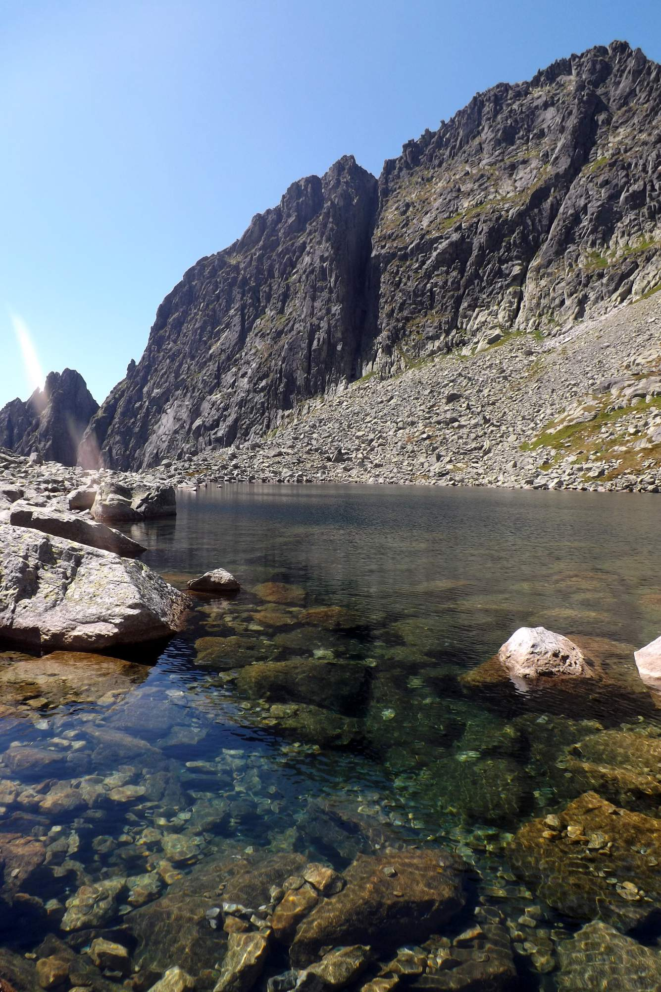ek Nižné Wahlenbergerovo pleso

V neděli ráno jsme byli nemile překvapení, že předpověď počasí vyšla a pršelo až lilo.
Byly plánovány túry z Tatranské Lomnice.
Takže jsme navštívili Belianskou jeskyni a po obědě jsme vyrazili domů.

Během zpáteční cesty jsme nakoupili tradiční slovenské sýry.

Děkujeme Obci Morávka za finanční příspěvek na zájezd.

Zapsal a zorganizoval: Ing. Martin Špok

